|  |  |
| --- | --- |
| UBND TỈNH BẮC NINH  **SỞ GIÁO DỤC VÀ ĐÀO TẠO**  **ĐỀ CHÍNH THỨC**  *(Đề thi có 02 trang)* | **ĐỀ THI CHỌN HỌC SINH GIỎI CẤP TỈNH**  **NĂM HỌC 2023-2024**  **Môn: Hóa học - Lớp 9**  *Thời gian làm bài: 150 phút (không kể thời gian giao đề)* |

*Cho nguyên tử khối của nguyên tố: H = 1; C = 12; O = 16; Na = 23; Mg = 24; Al = 27; S = 32; Cl = 35,5; K = 39; Fe = 56; Cu = 64; Br = 80; Ba = 137;*

*Thí sinh không được sử dụng bảng tuần hoàn các nguyên tố hóa học.*

**Câu 1. (4,0 điểm)**

**1.1.** Nêu hiện tượng và viết phương trình hóa học của các phản ứng xảy ra khi tiến hành các thí nghiệm sau:

a) Cho dung dịch H2SO4 đặc vào cốc chứa saccarozơ (C12H22O11), sau đó đun nóng nhẹ.

b) Cho đạm urê vào dung dịch nước vôi trong.

c) Sục khí SO2 vào dung dịch nước Br2.

d) Cho dung dịch FeSO4 vào dung dịch hỗn hợp gồm KMnO4 và H2SO4 loãng.

**1.2.** Cho 6 lọ chứa các dung dịch (riêng biệt) bị mất nhãn: NaCl, AlCl3, K2SO4, NH4NO3, HCl, Ba(OH)2. Chỉ dùng thêm dung dịch phenolphtalein làm thuốc thử, hãy nhận biết các dung dịch trên. Viết các phương trình phân ứng hóa học minh họa.

**Câu 2. (4,0 điểm)**

**2.1.** Cho 3,28 gam hỗn hợp **A** gồm Fe và Mg vào 80 gam dung dịch CuSO4. Sau khi phản ứng xảy ra hoàn toàn thu được 4,24 gam chất rắn **B** và dung dịch **C**. Thêm dung dịch NaOH dư vào dung dịch **C**, lọc lấy kết tủa, nung trong không khí đến khối lượng không đổi được 2,40 gam chất rắn **D**.

a) Tính nồng độ phần trăm của dung dịch CuSO4.

b) Tính thành phần phần trăm khối lượng của mỗi kim loại trong hỗn hợp **A**.

**2.2.** Hồn hợp **X** gồm (Al và oxit FexOy). Nung ***m*** gam **X** trong điều kiện không có không khí, khi đó xảy ra phản ứng: Al + FexOy  Al2O3 + Fe (phản ứng chưa được cân bằng). Sau phản ứng thu được hỗn hợp chất rắn **Y**. Chia **Y** thành hai phần:

**Phần 1:** cho tác dụng với dung dịch NaOH dư, sau phản ứng thu được 1,68 lít khí và 12,6 gam chất rắn.

**Phần 2:** cho tác dụng với dung dịch H2SO4 đặc nóng dư, sau phản ứng thu được 27,72 lít SO2 và dung dịch Z có chứa 263,25 gam muối sunfat.

Biết các phản ứng xảy ra hoàn toàn, các khí đo ở đktc.

a) Viết phương trình các phản ứng xảy ra.

b) Tìm ***m*** và công thức phân tử của oxit FexOy.

**Câu 3. (4,0 điểm)**

|  |  |
| --- | --- |
| **3.1.** Cho m gam hỗn hợp gồm K2O và BaO vào nước thu được dung dịch X. Sục từ từ đến hết 5,6 lít khí CO2 (ở đktc) vào X thu được dung dịch Y và một chất kết tủa. Số mol kết tủa tạo thành phụ thuộc vào số mol CO2 được biểu diễn bằng đồ thị bên:  a) Viết các phương trình phản ứng xảy ra.  b) Cho từ từ đến hết dung dịch Y vào 150 ml dung dịch HCl 1M thì thu được 2,52 lít khí (ở đktc). Tính giá trị của m. Biết các phản ứng xảy ra hoàn toàn. |  |

**3.2.** Cho **m** gam hồn hợp **X** gồm Fe và FeCO3 hòa tan hoàn toàn trong dung dịch HCl loãng, dư. Sau phản ứng thu được 13,44 lít hỗn hợp khí **Y** có tỉ khối so với hidro là 4,5. Thể tích các khí đo ở đktc.

a) Tính giá trị của **m** và phần trăm khối lượng mỗi chất trong hỗn hợp **X**?

b) Cho **m** gam hỗn hợp **X** nói trên vào cốc đựng 170 gam dung dịch axit H2SO4 đặc và đun nóng. Dung dịch thu được sau phản ứng chỉ chứa duy nhất 1 chất tan. Khí thu được gồm CO2, SO2. Tính nồng độ % của dung dịch axit H2SO4 ban đầu.

**Câu 4. (4,0 điểm)**

**4.1.** Cho sơ đổ chuyển hóa sau:

Caxi cacbua X Y Z

CH4 GT

(4)

(7)

(Các chữ cái X, Y, Z, T, G là kí hiệu của các chất hữu cơ khác nhau, MY + MT = 88).

Xác định các chất X, Y, Z, T, G và viết các phương trình phản ứng hóa học xảy ra theo sơ đổ biến hóa trên, ghi rõ điều kiện để xảy ra phản ứng (nếu có).

**4.2.** Đốt cháy hoàn toán 17,92 lít hồn hợp X gồm các chất: CH3–CH3, CH2=CH2, CH≡CH cần 52,64 lít O2. Mặt khác, trộn 17,92 lít hỗn hợp X với H2, rồi dẫn hỗn hợp thu được đi qua xúc tác Ni nung nóng thu được 23,4 gam hỗn hợp Y. Dẫn hỗn hợp Y qua dung dịch Br2 dư thấy làm mất màu tối đa m gam Br2. Biết các phản ứng đều xảy ra hoàn toàn, các thể tích khí đều đo ở đktc. Tính m.

**Câu 5. (2,0 điểm)**

Cho 0,6 mol hỗn hợp khí X (ở điều kiện thường) gồm hai hidrocacbon mạch hở, thuộc hai dãy đồng đẳng khác nhau trong số các dãy đồng đẳng sau: ankan, anken, ankin. Chia X thành 2 phần bằng nhau:

*- Phần 1:* Cho qua dung dịch Br2 dư, thấy khối lượng dung dịch tăng **x** gam, biết rằng lượng Br2 đã phản ứng là 80 gam.

*- Phần 2:* Đem đốt cháy hoàn toàn rồi dẫn sản phẩm cháy lần lượt qua bình 1 dựng P2O5 dư, bình 2 dựng dung dịch KOH dư, thì thấy bình 1 tăng **y** gam, bình 2 tăng 35,2 gam.

a) Tìm công thức phân tử của hai hidrocacbon.

b) Tính **x** và **y**.

**Câu 6. (2,0 điểm)**

Hỗn hợp M gồm axit cacboxylic đơn chức X, rượu đơn chức Y và este đơn chức Z (X, Y, Z đều mạch hở và có số nguyên tử cacbon khác nhau). Để phản ứng vừa đủ với **m** gam hỗn hợp M cần dùng 150 ml dung dịch NaOH 2M (đun nóng), cô cạn hỗn hợp sau phần ứng thu được 28,8 gam một muối khan, và hỗn hợp E chứa 2 rượu. Đun nóng toàn bộ E trong H2SO4 đặc ở 170°C một thời gian thu được 2 anken kế tiếp, 2 rượu dư. Nếu cho toàn bộ hỗn hợp E vào bình đựng Na dư, sau khi phản ứng hoàn toàn thấy khối lượng bình dựng Na tăng 14,9 gam. Mặt khác, nếu đốt cháy hoàn toàn **m** gam hỗn hợp M cần 2,1 mol O2.

a) Xác định công thức cấu tạo các chất trong M.

b) Tính khối lượng mỗi chất trong M.

**---HẾT---**

Họ và tên thí sinh:…………………… …………………………..Số báo danh:……………………...

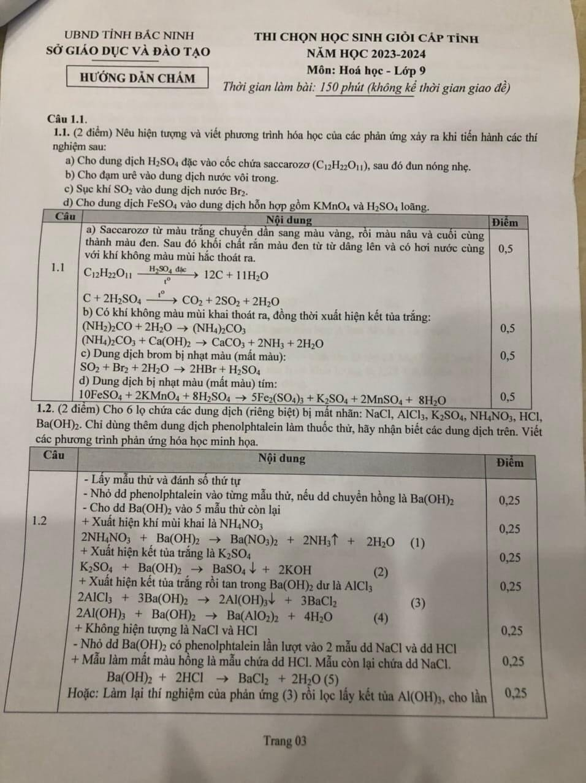

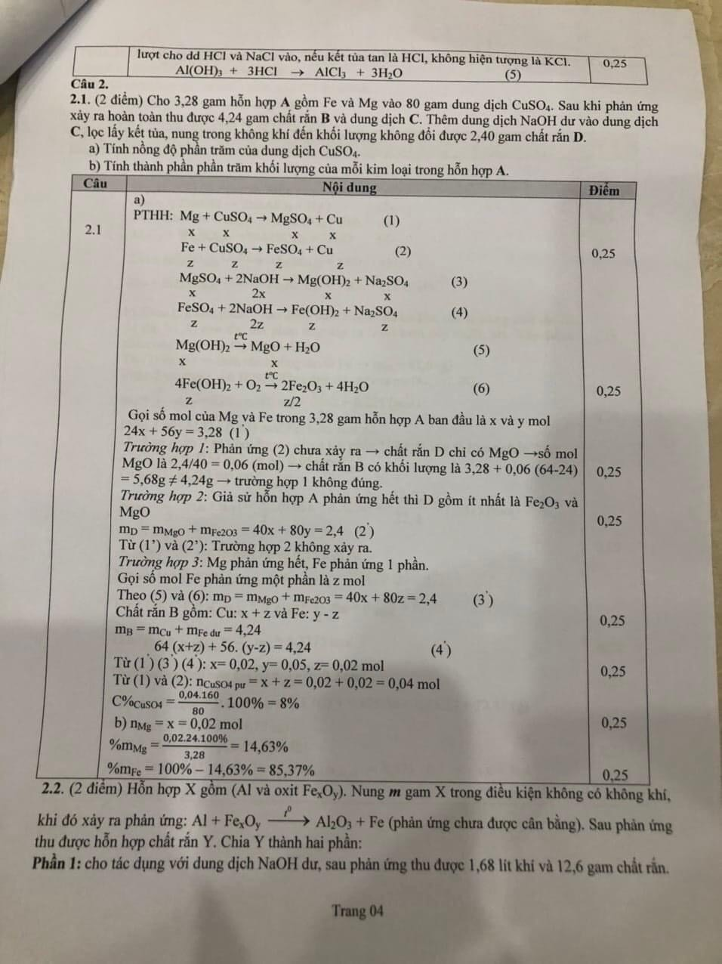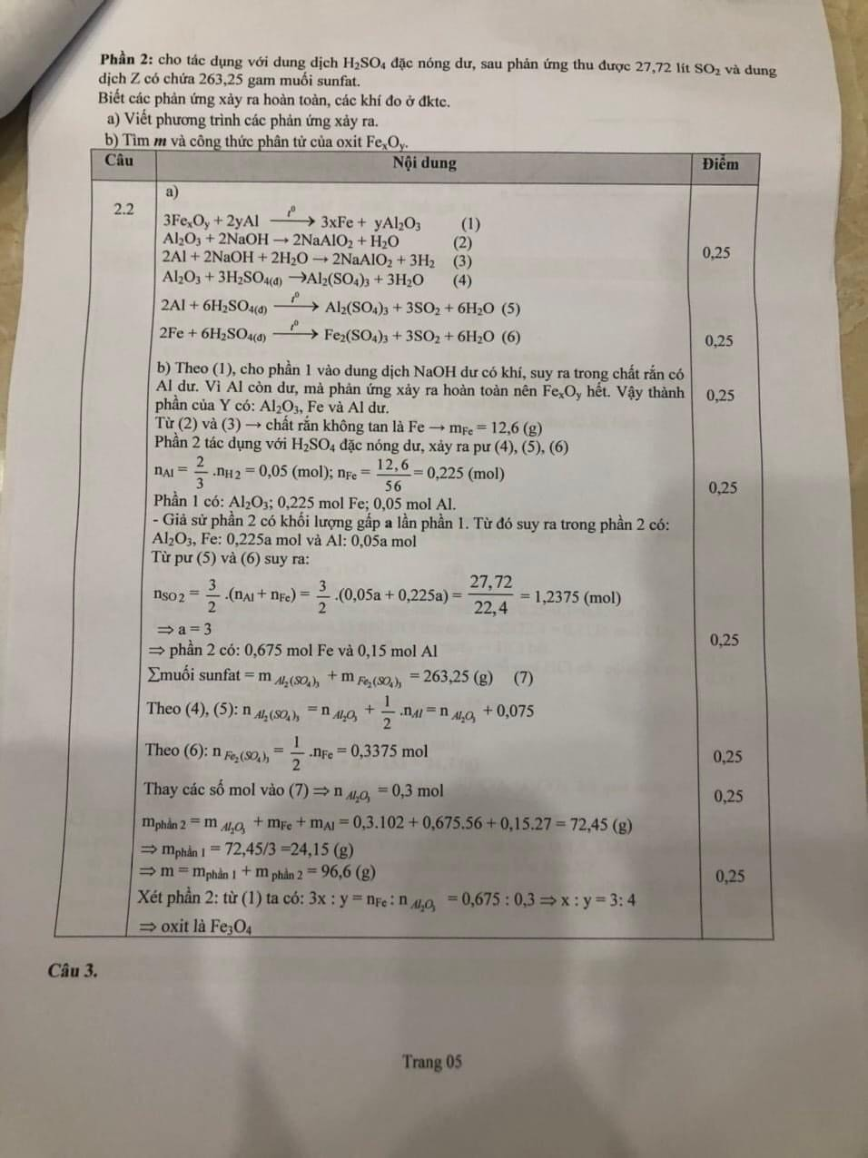

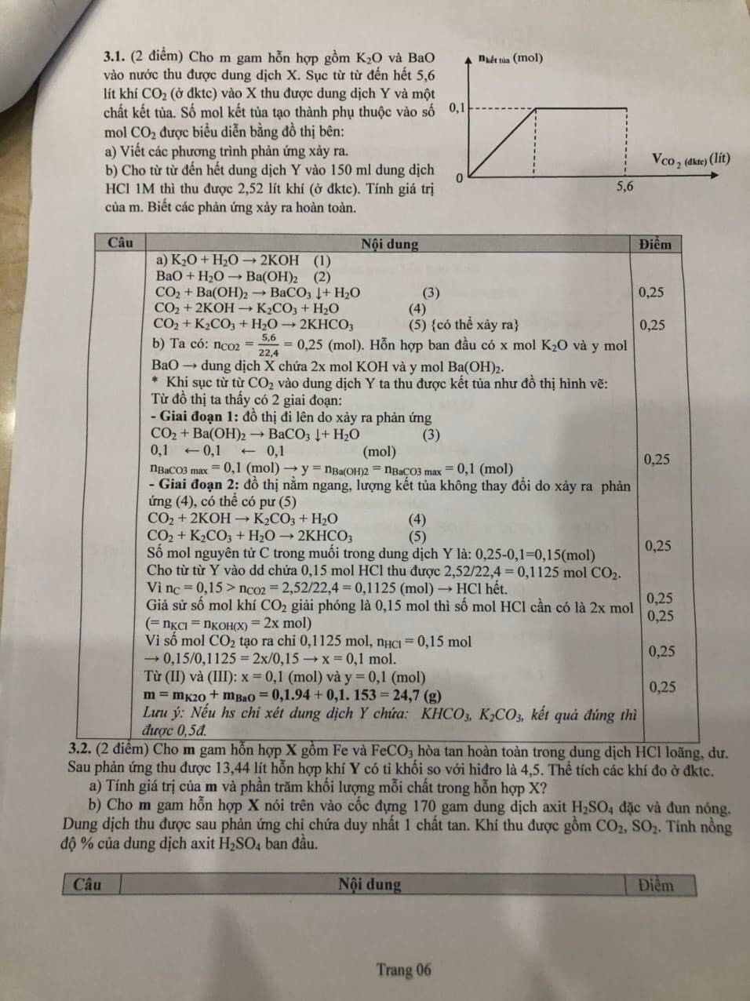

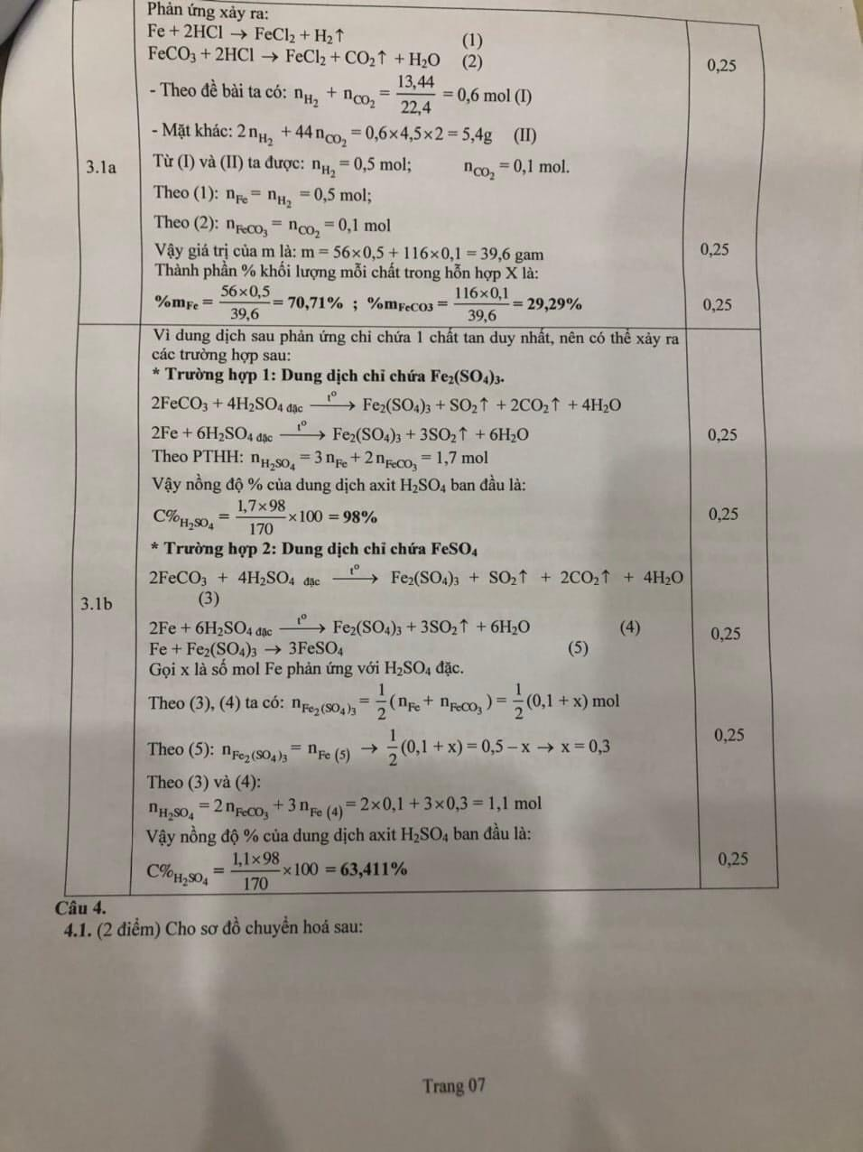

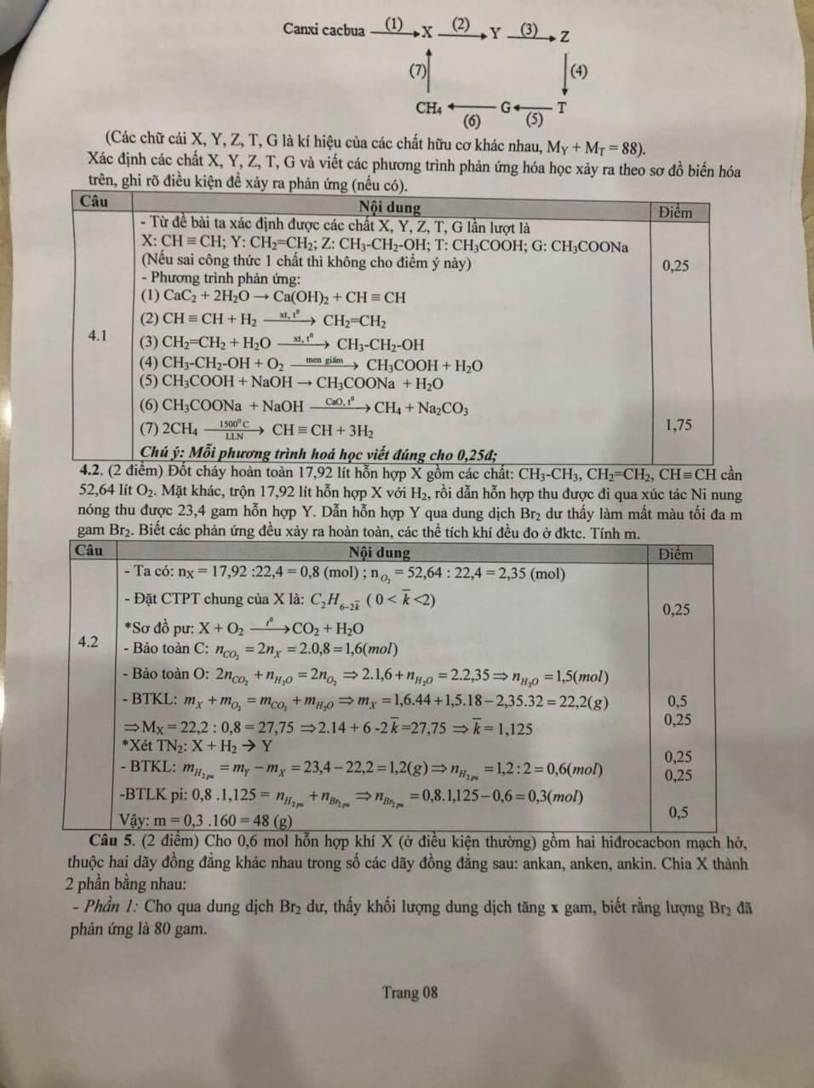

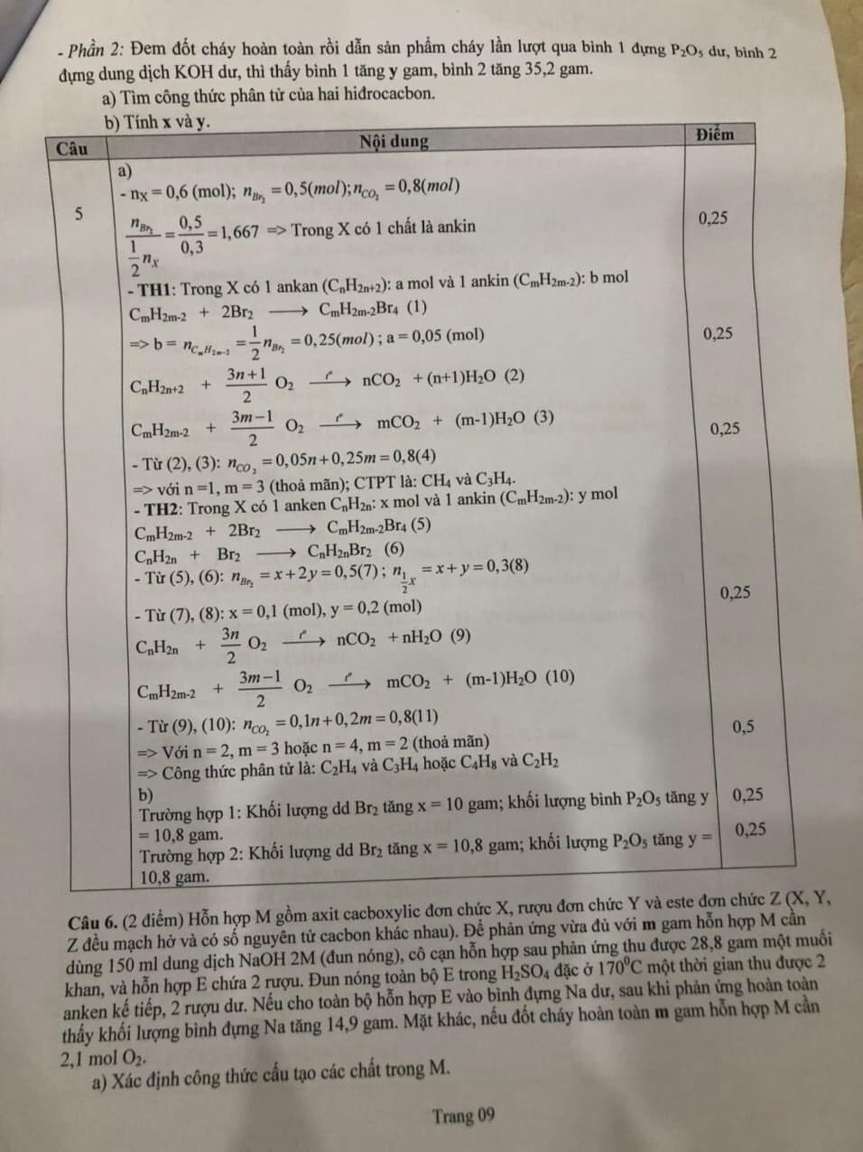

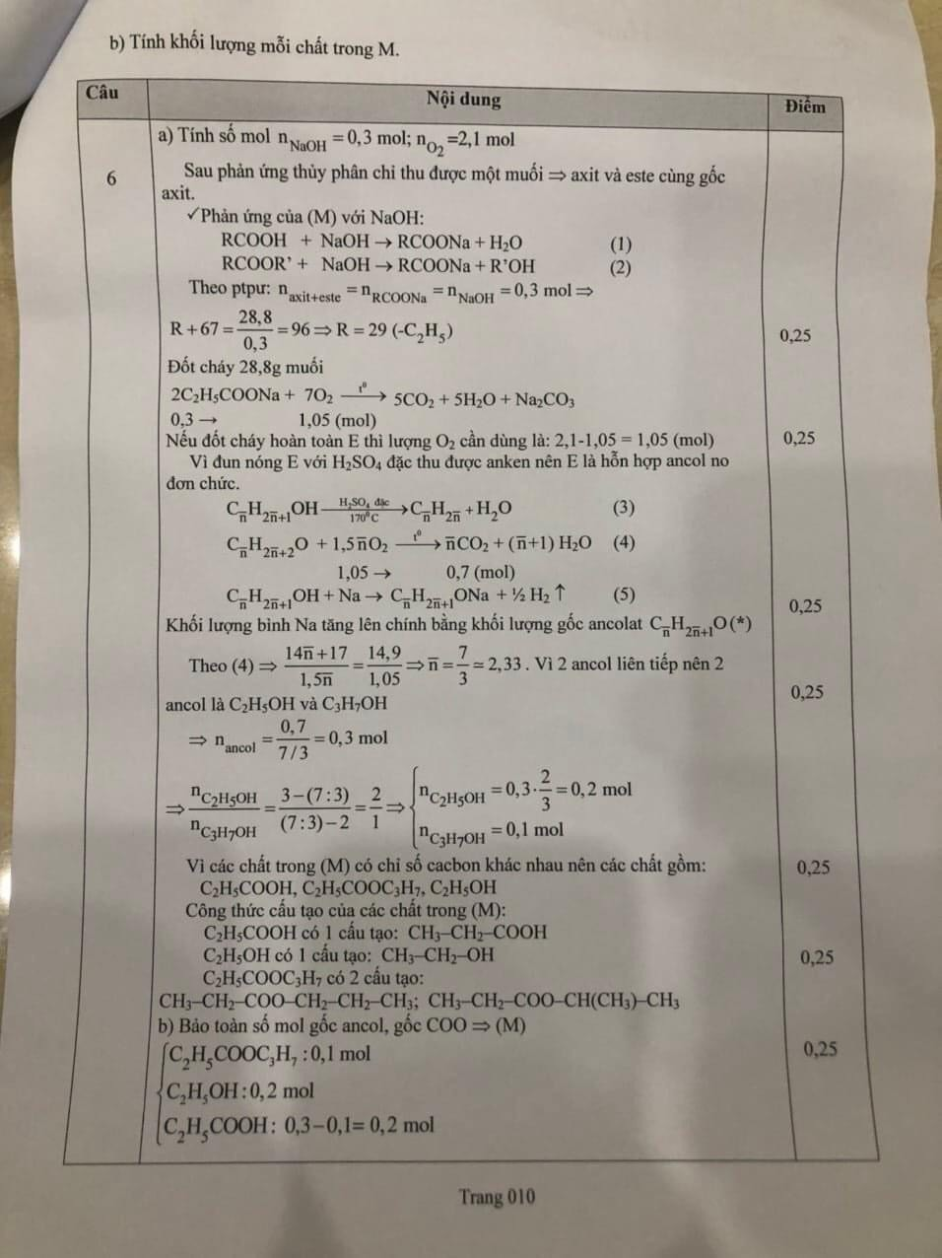

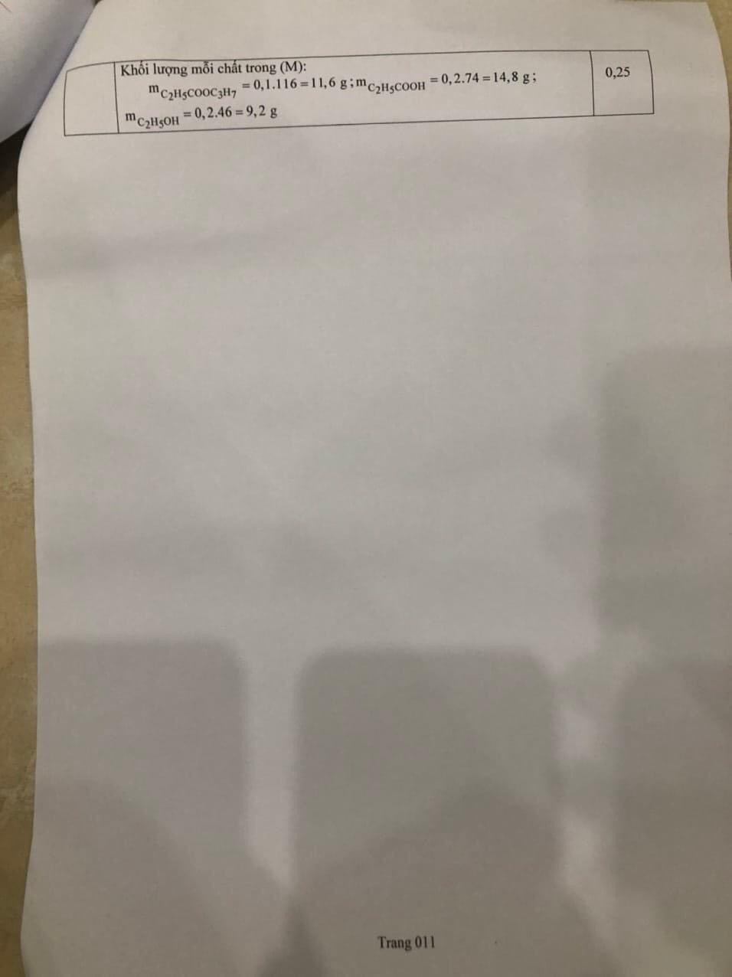

Tài liệu được chia sẻ bởi Website VnTeach.Com

https://www.vnteach.com